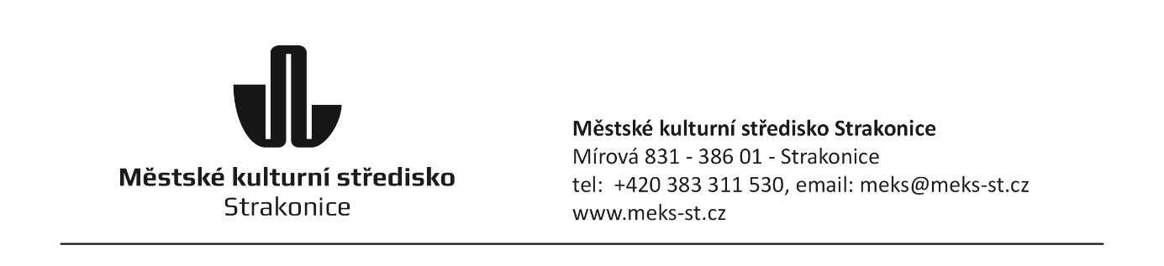
OBJEDNÁVKA
015/0004/2024

Odběratel:
Městské kulturní středisko
Mírová 831
386 01 Strakonice
IČ: 00367 869
DIČ: CZ00367869

Dodavatel:
Stavebniny DEK a.s.
Písecká 506
386 01 Strakonice
IČ: 03748600
DIČ:CZ699000797

Text:
Objednáváme u Vás mobilní toalety na XXV. MDF Strakonice a to v termínu 22. – 25. 08. 2024

Cena cca 160 000 Kč bez DPH.

Vystavil: Soňa Petříková
Středisko: Správa budov
Telefon: 723 415 390
Email: sona.petrikova@meks-st.cz
Dne: 15.8.2024

